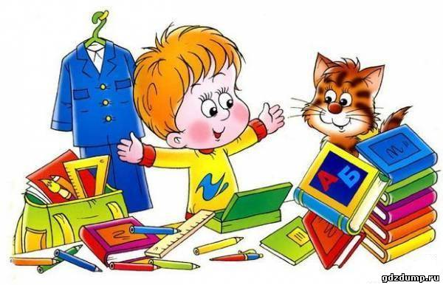

**ПАМЯТКА ДЛЯ РОДИТЕЛЕЙ ПЕРВОКЛАССНИКОВ**

**«Папа у Васи...», или Уроки с первоклашкой**

Когда родители вечером приходят усталые с работы и обна­руживают, что их юный школьник, вместо того чтобы ложиться спать, судорожно доделывает уроки, их мучает один вопрос: по­чему, собственно, их чадо не приготовило уроки в течение дня? Ребенок ответить затрудняется, а разгневанная бабушка или ня­ня сообщают: «Да он просто не хотел садиться за них!».

Дети по-разному относятся к домашним заданиям. Некото­рые с первых учебных дней без лишних напоминаний садятся за уроки и прилежно выполняют все что задано. Другие же отвле­каются, стараются сделать все побыстрее и кое-как. Третьих просто невозможно усадить за стол, им необходимы непрерыв­ный контроль и подгоняющие замечания.

**Вместе, но не вместо...**

Родители первоклашек нередко жалуются, что приготовле­ние уроков превращается для них в настоящий кошмар. Ребенка сложно усадить за стол, он все время находит предлоги, чтобы отложить неприятное дело на неопределенное время. Если же он все-таки сел делать домашнее задание, то взрослым приходится сидеть у него над душой, без их контроля ребенок не способен довести начатое до конца. Он постоянно отвлекается, письмен­ные упражнения делает небрежно. Нередки случаи, когда ма­лыш просто не знает, что задано, или намеренно умалчивает о «неважных», по его мнению, заданиях. Например, ответить на вопросы, выучить правило или стихотворение. Родители, нау­ченные горьким опытом, вынуждены контролировать и это - звонить кому-то из одноклассников, спрашивать о задании у учителей.

Некоторые мамы и папы, отчаявшись, испытывают большое желание «махнуть на уроки рукой» и пустить все на самотек, мол, «повзрослеет и возьмется за ум». После этого ребенок окончательно «скатывается». Или же родители по возможности делают за ребенка его работу (решают задачи, что-то рисуют), сохраняя таким образом свои нервы и время. При этом они ока­зывают сыну или дочери медвежью услугу, поскольку те все равно не смогут сделать аналогичное задание в классе.

**Уйти с боевого поста.**

Как же правильно делать с ребенком уроки, какую тактику выбрать? Не сидите у него над душой. Когда малыш начал рабо­ту, встаньте, ходите по комнате, делая какие-нибудь хозяйст­венные дела, время от времени подходите к нему, смотрите, на какой стадии его работа. Если заметили, что маленький ученик отвлекся, спокойным и доброжелательным тоном поинтересуй­тесь *его* успехами. Поощряйте его вопросы к вам, если что-то непонятно, но не «разжевывайте» ему задания. Ребенок должен сам научиться их понимать. Пойдите на хитрость: пусть малыш объяснит вам, как они делали подобное задание в классе, - ведь вы были первоклашкой так давно, что плохо помните школьные требования. Непонятное, спорное слово, нужный синоним поищите вместе с ребенком в словаре - это, с одной стороны, по­служит сменой деятельности, а с другой, приучит ребенка поль­зоваться справочной литературой.

Бороться с частыми отвлечениями поможет составление расписания, то есть плана выполнения уроков, и развитие у ре­бенка чувства времени. Для начала понаблюдайте за стилем его работы: быстро ли он утомляется от однообразной деятельно­сти, легко ли включается в новое задание или долго «раскачива­ется». Какие из заданий ему даются легче, какие учебные пред­меты ему более интересны? Затем, учитывая индивидуальные особенности своего первоклашки, составьте вместе с ним план выполнения уроков на каждый день. Если ребенок хочет по­смотреть какую-либо передачу или сходить погулять, постарай­тесь вместе с ним рассчитать время так, чтобы все успеть. Пред­положите, сколько времени займет у него выполнение того или иного задания, а затем засеките время и сравните результаты. Договоритесь, что выполненным считается только задание, сде­ланное полностью, с соблюдением всех требований. Творческий подход к процессу увлечет малыша, выполнение уроков пере­станет восприниматься им как скучная обязанность. Составляя план работы, помните, что 6-7-летние дети еще физиологически не способны долго усидеть на месте. Поэтому обязательно обес­печьте ему возможность частой смены деятельности.

Постепенно ребенок приучится рассчитывать свое время и организовывать свою деятельность, и ваше присутствие в ком­нате перестанет быть необходимым. В ваши функции будет вхо­дить только контроль конечного результата.

**Желаю Вам успехов!**

**Педагог – психолог: Ремер Карина Анатольевна.**